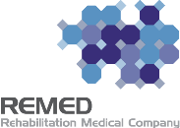 |  | 보도자료
배포일시 | 2025. 10. 01 | 보도시점 | 배포 직후 보도해 주시기 바랍니다.
자료문의 | ㈜리메드 홍보팀 원정아 사원 / 031-606-5762 / wwjjaa@remed.kr

리메드, 자기장 기반 동물용 의료기기 시장 진출…
일본·미국 등 빅마켓 공략 박차!
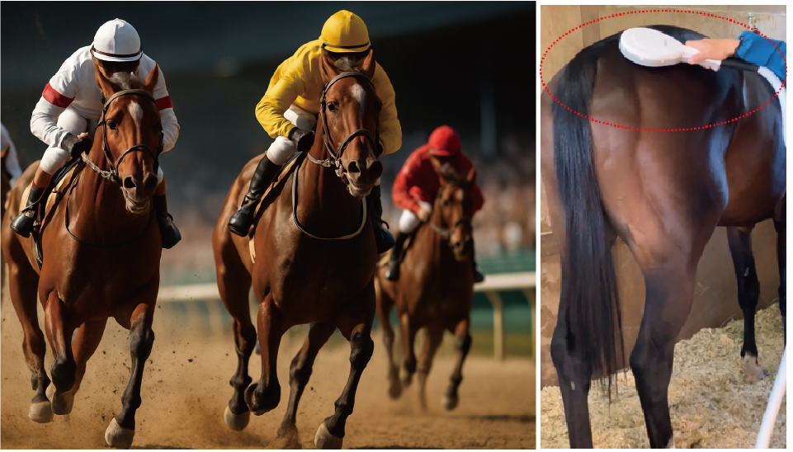(사진1) 경주마 자기장 치료기 적용 이미지.
자기장을 활용한 통증 치료 솔루션 기업 ㈜리메드가 동물용 의료기기 시장에 본격 진출한다. 리메드는 지난 9월 24일 동물용 의약품 제조업 허가를 완료하고, 25일에는 수출용 동물용 의료기기 품목허가를 취득했다고 30일 밝혔다. 이번 승인으로 리메드는 농림축산검역본부가 인정한 정식 제조업체로 등록됐으며, 이를 기반으로 국내외 시장 진출을 가속화할 계획이다.
이번에 허가받은 제품은 의료용 전자기 발생기 ‘Talent-Expert(H)’로, 말과 같은 대동물의 근골격계 통증 치료에 우선 적용된다. 리메드는 이미 인체용 의료기기 허가를 보유하고 있어, 동일 기술을 활용해 기수와 말 모두를 대상으로 한 통증 치료 솔루션을 제공할 수 있다는 점에서 경쟁력을 확보했다.
시장조사기관 Growth Market Reports에 따르면 전 세계 말 재활 서비스(Equine Rehabilitation Services) 시장은 2024년 약 1억 7,920만 달러에서 2033년 3억 4,190만 달러 규모로 성장할 전망이며, 연평균 성장률(CAGR)은 7.4%에 달한다. 일본 역시 대동물 재활 서비스 시장을 기준으로 2024년 약 1,040만 달러에서 2030년 약 2,120만 달러로 두 배 이상 확대될 것으로 예상된다. 일본은 경마 산업 규모와 4,000두 이상이 상주하는 트레이닝 센터 인프라를 고려할 때, 말 재활이 시장의 핵심 비중을 차지하는 것으로 평가된다.
리메드는 이미 3년 전부터 일본 시장에서 누적 150대 이상의 판매 실적을 확보하며 선도적 입지를 다져왔다. 특히 일본에서는 센트럴팜社를 통해 Talent-Expert(H)를 비롯 연간 120~130대 판매 계획을 협의 중이며, 동물용 의료기기 등록·인증 절차도 약 6개월 내 완료될 전망이다. 아울러 통증·재활 시너지를 강화하기 위해 휴대형 충격파(Portable Shockwave)와 RF 장비를 새롭게 라인업에 포함시킬 계획으로, 현장에서 높은 수요가 기대된다.
리메드 관계자는 “말 재활 시장은 아직 경쟁자가 없는 블루오션으로, 수익성이 높고 일본 시장에서 넘버원 지위를 선점한 분야”라며 “일본에서의 성과를 기반으로 미국과 유럽까지 확장해 나갈 것”이라고 말했다.
미국은 별도의 동물용 인증 절차 없이 인체용 의료기기 허가만으로 대동물 적용이 가능한 시장이다. 리메드는 이미 Salus Talent-Pro 모델로 FDA 승인을 확보했으며, 현지 대리점인 B사와 협력해 본격적인 시장 공략을 준비하고 있다. 오는 12월 덴버에서 열리는 AAEP(미국 말 수의학 학회) 연례 학술대회에서 동물용 제품 라인업을 공식 발표하고, ‘미국 시장 런칭’을 선언할 예정이다. 학회 이후에는 경주마 트레이닝 센터와 전문 재활 시설을 중심으로 판매를 확대해 나간다는 전략이다.
리메드 관계자는 “사람 대상 의료기기로 검증된 기술을 동물용으로 확장해 글로벌 시장을 적극 공략하겠다”며, “일본과 미국을 시작으로 유럽 등 주요 시장 진출을 확대해 산업 경쟁력과 글로벌 리더십을 강화할 것”이라고 밝혔다.

